ВАЛЬС РАССТАВАНИЯ
из кинофильма «Женщины»
слова К.Ваншенкина музыка Я.Френкеля

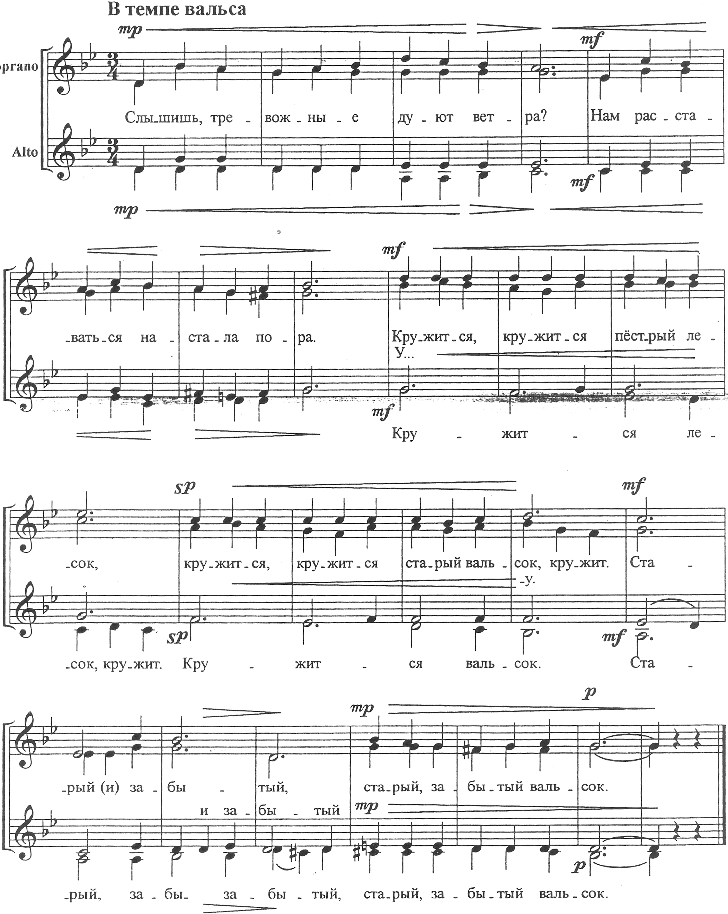

Мы расстаемся, чтоб встретиться вновь,  Ведь остается навеки любовь.  Кружится первый осенний листок,  Кружится в памяти старый вальсок,  Юности нашей,  Юности нашей вальсок | Волосы ветром сдувает со лба.  Музыка эта — как наша судьба.  Снегом слегка обжигает висок,  Кружится в сердце тот старый вальсок,  В сердце тот старый,  В сердце тот старый вальсок

